RELATÓRIO DE RECEBIMENTO DE ANIMAIS SILVESTRES DO MÊS DE MARÇO PROVENIENTES DO MUNICÍPIO VÁRZEA PAULISTA
RG | DATA DE ENTRADA | NOME POPULAR | NOME CIENTÍFICO
43111 | 07/03/2023 | Gambá-de-orelha-preta | Didelphis aurita
43220 | 14/03/2023 | Gavião-carijó | Rupornis magnirostris
43273 | 17/03/2023 | Gambá-de-orelha-preta | Didelphis aurita
43274 | 17/03/2023 | Periquitão-maracanã | Psittacara leucophthalmus
43315 | 19/03/2023 | Guaiamum | Cardisoma guanhumi
43322 | 20/03/2023 | Gambá-de-orelha-preta | Didelphis aurita
43345 | 21/03/2023 | Tucano-toco | Ramphastos toco
43444 | 28/03/2023 | Periquitão-maracanã | Psittacara leucophthalmus
43459 | 29/03/2023 | Gambá-de-orelha-preta | Didelphis aurita
43475 | 31/03/2023 | Periquitão-maracanã | Psittacara leucophthalmus
43482 | 31/03/2023 | Periquitão-maracanã | Psittacara leucophthalmus
TOTAL: 11 ANIMAIS

TABELA RESUMO
CLASSE | Nº DE ANIMAIS | %
Aves | 6 | 54,54%
Mamíferos | 4 | 36,36%
Répteis
Crustáceos | 1 | 9,1%

RELAÇÃO DE ÓBITOS DE ANIMAIS SILVESTRES
RG | DATA DE ENTRADA | NOME POPULAR | NOME CIENTÍFICO | DESTINO | DATA DE SAÍDA
41256 | 26/11/2022 | Periquitão-maracanã | Psittacara leucophthalmus | OBITO | 07/03/2023
41320 | 27/11/2022 | Curió | Oryzoborus angolensis | OBITO | 02/03/2023
41384 | 27/11/2022 | Azulão | Cyanocompsa brissonii | OBITO | 12/03/2023
41393 | 27/11/2022 | Bico-de-veludo |  | OBITO | 20/03/2023
41420 | 29/11/2022 | Curió | Sporophila angolensis | OBITO | 20/03/2023
41421 | 29/11/2022 | Sabiá-poca |  | OBITO | 23/03/2023
41423 | 29/11/2022 | Sabiá-do-barranco | Turdus leucomelas | OBITO | 11/03/2023
42770 | 17/02/2023 | Periquitão-maracanã | Psittacara leucophthalmus | OBITO | 06/03/2023
42882 | 27/02/2023 | Periquitão-maracanã | Psittacara leucophthalmus | OBITO | 11/03/2023
42883 | 27/02/2023 | Periquitão-maracanã | Psittacara leucophthalmus | OBITO | 11/03/2023
42903 | 28/02/2023 | Pardal | Passer domesticus | OBITO | 02/03/2023
43111 | 07/03/2023 | Gambá-de-orelha-preta | Didelphis aurita | OBITO | 07/03/2023
43273 | 17/03/2023 | Gambá-de-orelha-preta | Didelphis aurita | OBITO | 17/03/2023
43322 | 20/03/2023 | Gambá-de-orelha-preta | Didelphis aurita | OBITO | 22/03/2023
43482 | 31/03/2023 | Periquitão-maracanã | Psittacara leucophthalmus | OBITO | 31/03/2023
TOTAL: 15 ANIMAIS

TABELA RESUMO
CLASSE | Nº DE ANIMAIS | %
Aves | 12 | 80%
Mamíferos | 3 | 20%
Répteis

ANIMAIS SILVESTRES PROVENIENTES DO MUNICÍPIO VÁRZEA PAULISTA QUE PERMANECEM EM PROCESSO DE REABILITAÇÃO NA ASSOCIAÇÃO MATA CILIAR
RG | DATA DE ENTRADA | NOME POPULAR | NOME CIENTÍFICO
39245 | 12/08/2022 | Coleirinho | Sporophila caerulescens
39249 | 12/08/2022 | Coleirinho | Sporophila caerulescens
39250 | 12/08/2022 | Coleirinho | Sporophila caerulescens
39251 | 12/08/2022 | Coleirinho | Sporophila caerulescens
39342 | 30/08/2022 | Socó-dorminhoco | Nycticorax nucticorax
39826 | 24/09/2022 | Gambá-de-orelha-preta | Didelphis aurita
40023 | 03/10/2022 | Periquitão-maracanã | Psittacara leucophthalmus
40331 | 10/10/2022 | Gambá-de-orelha-preta | Didelphis aurita
41076 | 16/11/2022 | Coruja-do-mato | Megascops choliba
41121 | 19/11/2022 | Coruja-buraqueira | Athene cunicularia
41279 | 27/11/2022 | Canário-da-terra | Sicalis flaveola
41280 | 27/11/2022 | Canário-da-terra | Sicalis flaveola
41281 | 27/11/2022 | Canário-da-terra | Sicalis flaveola
41282 | 27/11/2022 | Canário-da-terra | Sicalis flaveola
41283 | 27/11/2022 | Canário-da-terra | Sicalis flaveola
41284 | 27/11/2022 | Canário-da-terra | Sicalis flaveola
41285 | 27/11/2022 | Canário-da-terra | Sicalis flaveola
41286 | 27/11/2022 | Canário-da-terra | Sicalis flaveola
41287 | 27/11/2022 | Canário-da-terra | Sicalis flaveola
41288 | 27/11/2022 | Canário-da-terra | Sicalis flaveola
41289 | 27/11/2022 | Canário-da-terra | Sicalis flaveola
41290 | 27/11/2022 | Canário-da-terra | Sicalis flaveola
41291 | 27/11/2022 | Canário-da-terra | Sicalis flaveola
41292 | 27/11/2022 | Canário-da-terra | Sicalis flaveola
41293 | 27/11/2022 | Canário-da-terra | Sicalis flaveola
41294 | 27/11/2022 | Canário-da-terra | Sicalis flaveola
41295 | 27/11/2022 | Canário-da-terra | Sicalis flaveola
41296 | 27/11/2022 | Canário-da-terra | Sicalis flaveola
41297 | 27/11/2022 | Canário-da-terra | Sicalis flaveola
41298 | 27/11/2022 | Canário-da-terra | Sicalis flaveola
41299 | 27/11/2022 | Canário-da-terra | Sicalis flaveola
41301 | 27/11/2022 | Canário-da-terra | Sicalis flaveola
41302 | 27/11/2022 | Canário-da-terra | Sicalis flaveola
41303 | 27/11/2022 | Canário-da-terra | Sicalis flaveola
41304 | 27/11/2022 | Canário-da-terra | Sicalis flaveola
41305 | 27/11/2022 | Canário-da-terra | Sicalis flaveola
41306 | 27/11/2022 | Canário-da-terra | Sicalis flaveola
41307 | 27/11/2022 | Canário-da-terra | Sicalis flaveola
41308 | 27/11/2022 | Canário-da-terra | Sicalis flaveola
41309 | 27/11/2022 | Canário-da-terra | Sicalis flaveola
41310 | 27/11/2022 | Canário-da-terra | Sicalis flaveola
41311 | 27/11/2022 | Canário-da-terra | Sicalis flaveola
41312 | 27/11/2022 | Canário-da-terra | Sicalis flaveola
41316 | 27/11/2022 | Tico-tico | Zonotrichia capensis
41317 | 27/11/2022 | Tico-tico | Zonotrichia capensis
41319 | 27/11/2022 | Bicudo | Sporophila maximiliani
41321 | 27/11/2022 | Curió | Oryzoborus angolensis
41324 | 27/11/2022 | Bigodinho
41325 | 27/11/2022 | Galo-da-campina | Paroaria dominicana
41326 | 27/11/2022 | Galo-da-campina | Paroaria dominicana
41327 | 27/11/2022 | Galo-da-campina | Paroaria dominicana
41328 | 27/11/2022 | Galo-da-campina | Paroaria dominicana
41329 | 27/11/2022 | Galo-da-campina | Paroaria dominicana
41330 | 27/11/2022 | Galo-da-campina | Paroaria dominicana
41331 | 27/11/2022 | Bicudo | Sporophila maximiliani
41333 | 27/11/2022 | Coleirinho | Sporophila caerulescens
41334 | 27/11/2022 | Coleirinho | Sporophila caerulescens
41335 | 27/11/2022 | Coleirinho | Sporophila caerulescens
41336 | 27/11/2022 | Coleirinho | Sporophila caerulescens
41337 | 27/11/2022 | Coleirinho | Sporophila caerulescens
41338 | 27/11/2022 | Coleirinho | Sporophila caerulescens
41339 | 27/11/2022 | Coleirinho | Sporophila caerulescens
41340 | 27/11/2022 | Coleirinho | Sporophila caerulescens
41341 | 27/11/2022 | Coleirinho | Sporophila caerulescens
41345 | 27/11/2022 | Trinca-ferro | Saltator similis
41346 | 27/11/2022 | Trinca-ferro | Saltator similis
41347 | 27/11/2022 | Trinca-ferro | Saltator similis
41348 | 27/11/2022 | Trinca-ferro | Saltator similis
41350 | 27/11/2022 | Trinca-ferro | Saltator similis
41351 | 27/11/2022 | Trinca-ferro | Saltator similis
41352 | 27/11/2022 | Trinca-ferro | Saltator similis
41353 | 27/11/2022 | Trinca-ferro | Saltator similis
41354 | 27/11/2022 | Trinca-ferro | Saltator similis
41355 | 27/11/2022 | Trinca-ferro | Saltator similis
41356 | 27/11/2022 | Trinca-ferro | Saltator similis
41357 | 27/11/2022 | Trinca-ferro | Saltator similis
41358 | 27/11/2022 | Trinca-ferro | Saltator similis
41360 | 27/11/2022 | Trinca-ferro | Saltator similis
41361 | 27/11/2022 | Trinca-ferro | Saltator similis
41362 | 27/11/2022 | Bico-de-veludo-cinza | Schistochalmys ruficapillus
41363 | 27/11/2022 | Pássaro-preto-do-brejo | Psdeudoleistes guirahuro
41364 | 27/11/2022 | Pássaro-preto-do-brejo | Psdeudoleistes guirahuro
41365 | 27/11/2022 | Sabiá-do-barranco | Turdus leucomelas
41367 | 27/11/2022 | Sabiá-do-barranco | Turdus leucomelas
41369 | 27/11/2022 | Sabiá-do-barranco | Turdus leucomelas
41370 | 27/11/2022 | Sabiá-do-barranco | Turdus leucomelas
41371 | 27/11/2022 | Bico-de-pimenta | Saltator fuliginosus
41372 | 27/11/2022 | Bico-de-pimenta | Saltator fuliginosus
41373 | 27/11/2022 | Azulão | Cyanocompsa brissonii
41374 | 27/11/2022 | Pixoxó | Sporophila frontalis
41377 | 27/11/2022 | Pixarro | Saltator similis
41378 | 27/11/2022 | Pixarro | Saltator similis
41379 | 27/11/2022 | Pixarro | Saltator similis
41380 | 27/11/2022 | Pixarro | Saltator similis
41381 | 27/11/2022 | Azulão | Cyanocompsa brissonii
41382 | 27/11/2022 | Azulão | Cyanocompsa brissonii
41383 | 27/11/2022 | Azulão | Cyanocompsa brissonii
41385 | 27/11/2022 | Azulão | Cyanocompsa brissonii
41388 | 27/11/2022 | Sabiá-poca | Turdus amaurochlinus
41389 | 27/11/2022 | Sabiá-poca | Turdus amaurochlinus
41390 | 27/11/2022 | Sabiá-do-barranco | Turdus leucomelas
41391 | 27/11/2022 | Sabiá-do-barranco | Turdus leucomelas
41394 | 27/11/2022 | Trinca-ferro | Saltator similis
41410 | 27/11/2022 | Pitangol | Spinus magellanicus
41414 | 29/11/2022 | Periquitão-maracanã | Psittacara leucophthalmus
41422 | 29/11/2022 | Sabiá-do-barranco | Turdus leucomelas
42372 | 25/01/2023 | Carcará | Caracara plancus
42449 | 31/01/2023 | Jabuti-piranga | Chelonoidis carbonaria
42693 | 13/02/2023 | Gambá-de-orelha-preta | Didelphis aurita
42835 | 23/02/2023 | Avoante | Zenaida auriculata
43220 | 14/03/2023 | Gavião-carijó | Rupornis magnirostris
43274 | 17/03/2023 | Periquitão-maracanã | Psittacara leucophthalmus
43315 | 19/03/2023 | Guaiamum | Cardisoma guanhumi
43345 | 21/03/2023 | Tucano-toco | Ramphastos toco
43444 | 28/03/2023 | Periquitão-maracanã | Psittacara leucophthalmus
43459 | 29/03/2023 | Gambá-de-orelha-preta | Didelphis aurita
43475 | 31/03/2023 | Periquitão-maracanã | Psittacara leucophthalmus
TOTAL: 117 ANIMAIS
RELATÓRIO FOTOGRÁFICO DE ANIMAIS SILVESTRES NO MÊS DE MARÇO DO MUNICÍPIO DE VÁRZEA PAULISTA

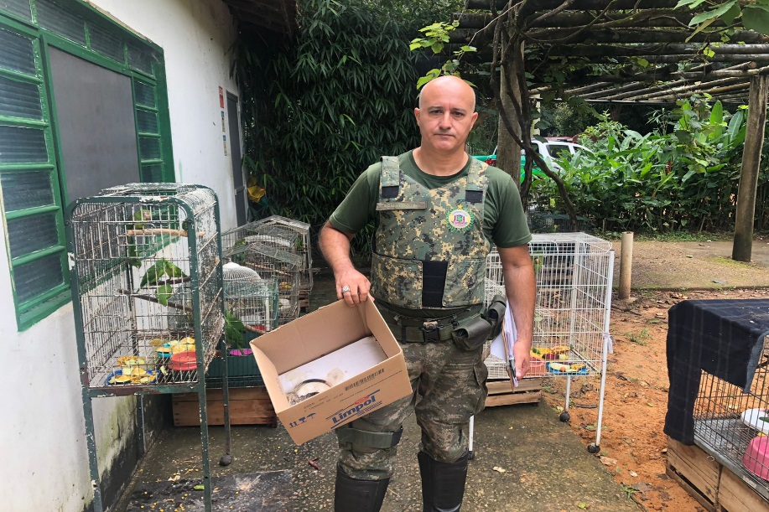
(43111) – Gambá-de-orelha-preta, encontrado em residência, dentro de piscina, estava apático, apresenta lesões perfurativas em dorso e fratura em fêmur direito. Entregue pela Guarda Municipal de Várzea Paulista no dia 07-03-2023.

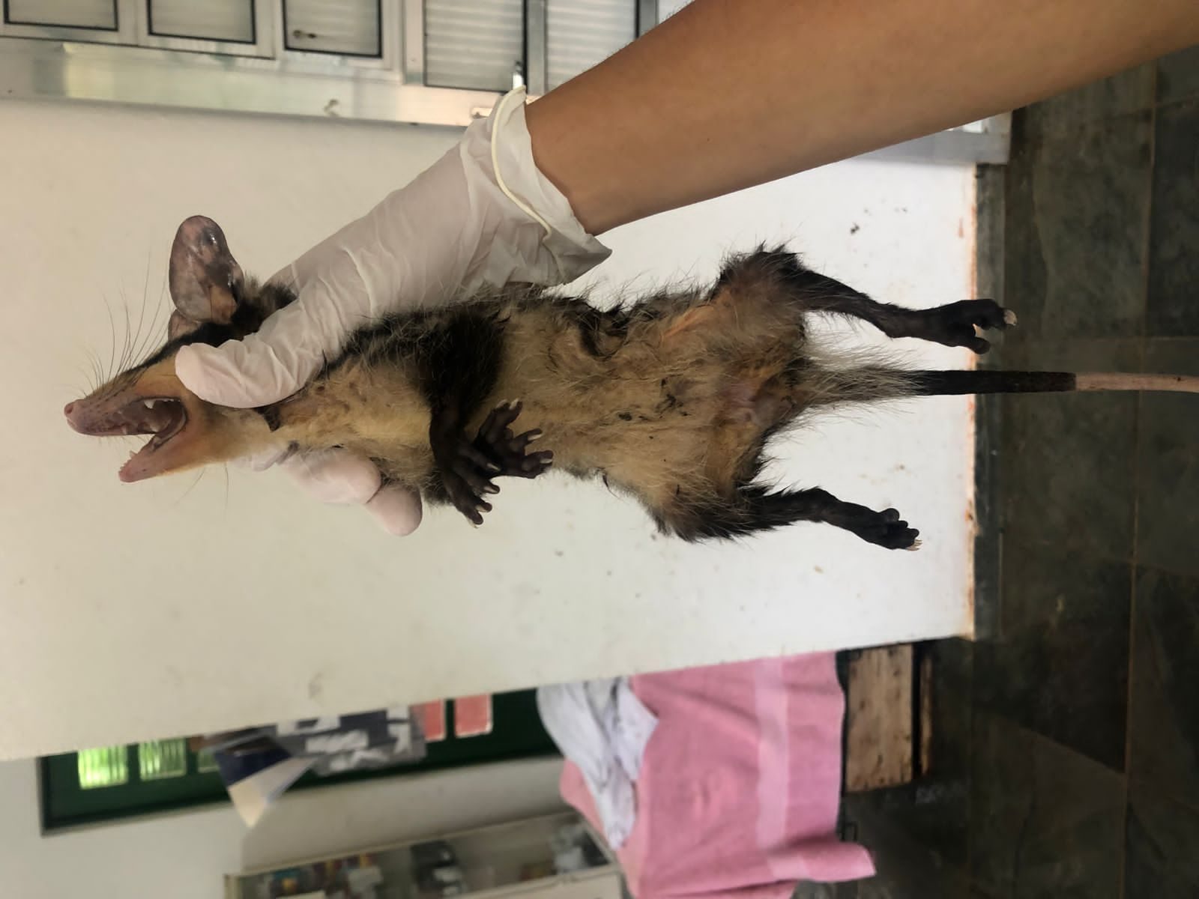
(43111) – Gambá-de-orelha-preta.

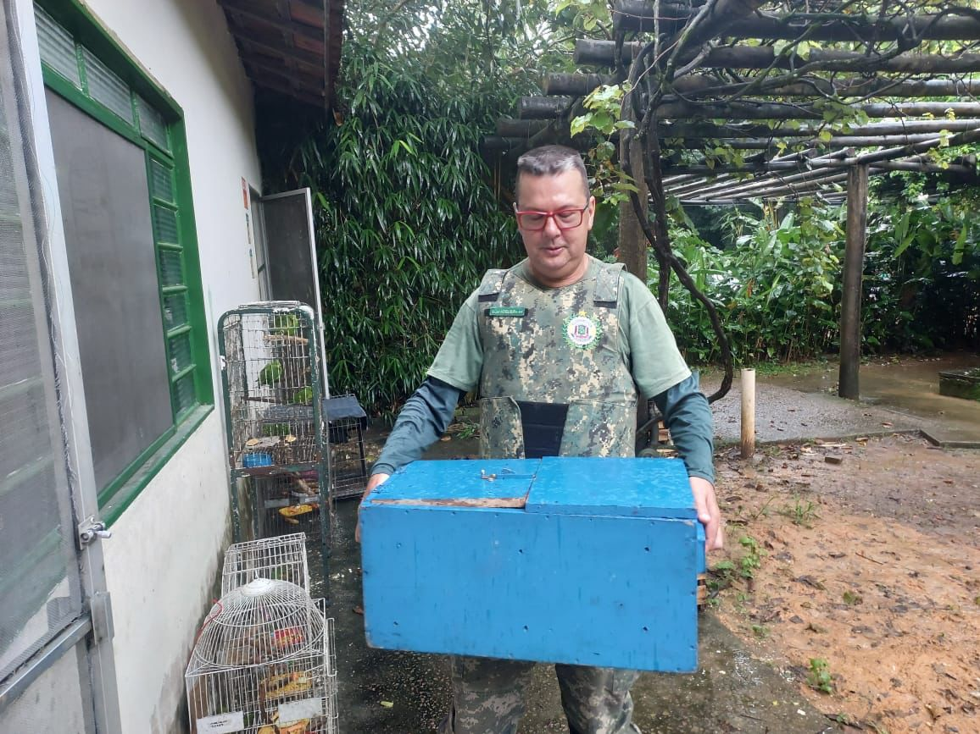
(43220) - Gavião-carijó, adulto, enrolado em linha de pipa. Entregue pela Guarda Municipal de Várzea Paulista no dia 14-03-2023.

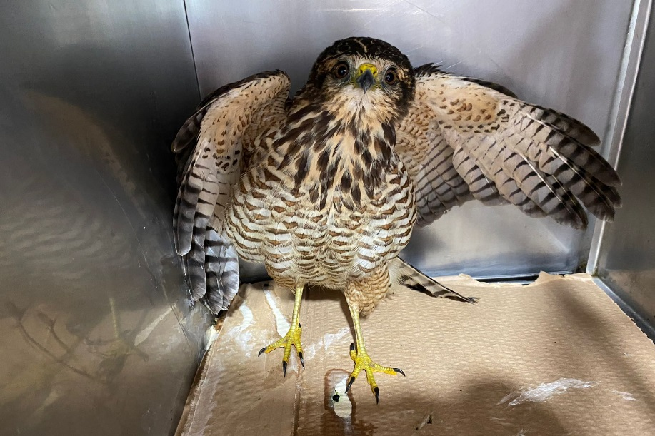
(43220) - Gavião-carijó.

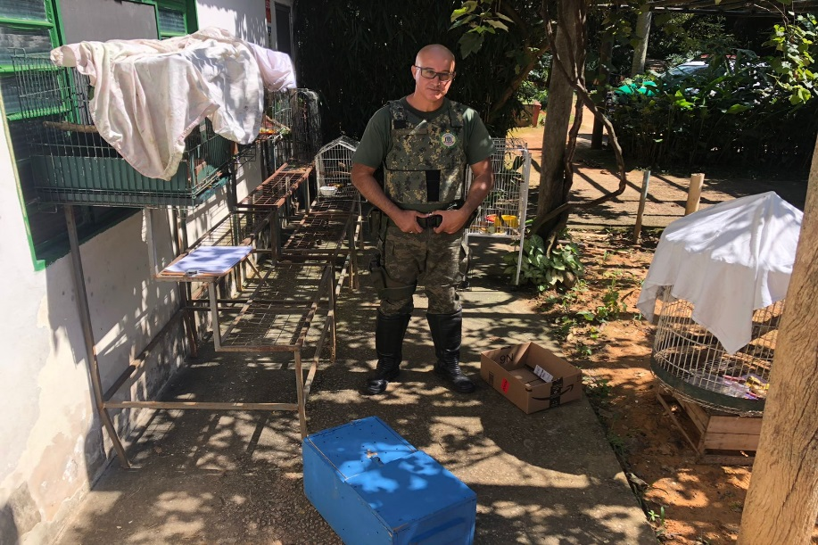
(43273) – Gambá-de-orelha-preta, atacado por cão, entregue em óbito; (43274) - Maritaca, encontrada em via pública. Entregues pela Guarda Municipal de Várzea Paulista no dia 17-03-2023.

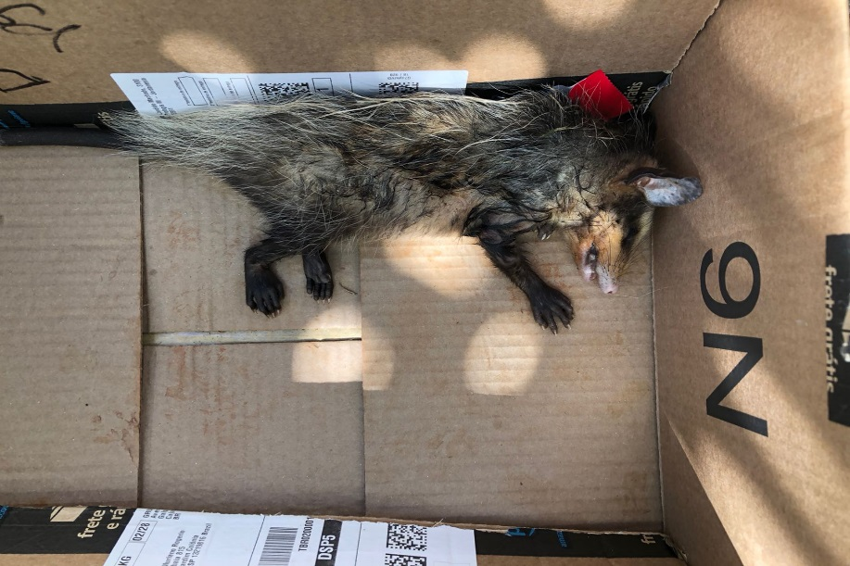
43273) – Gambá-de-orelha-preta.

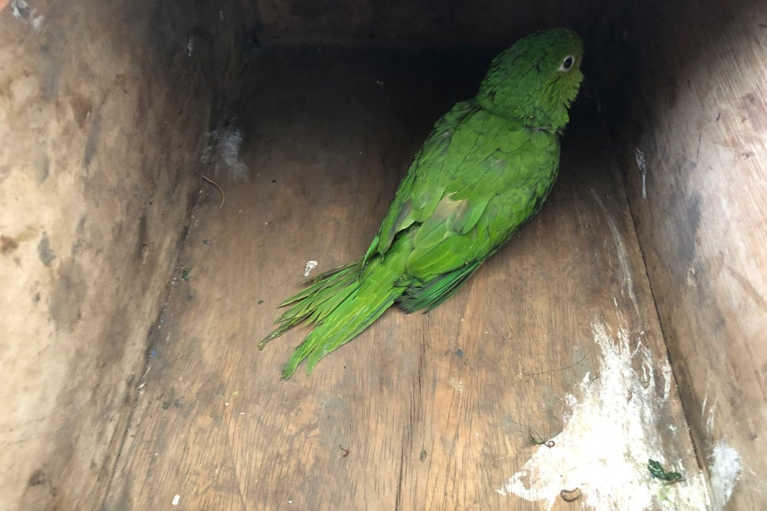
(43274) – Maritaca.

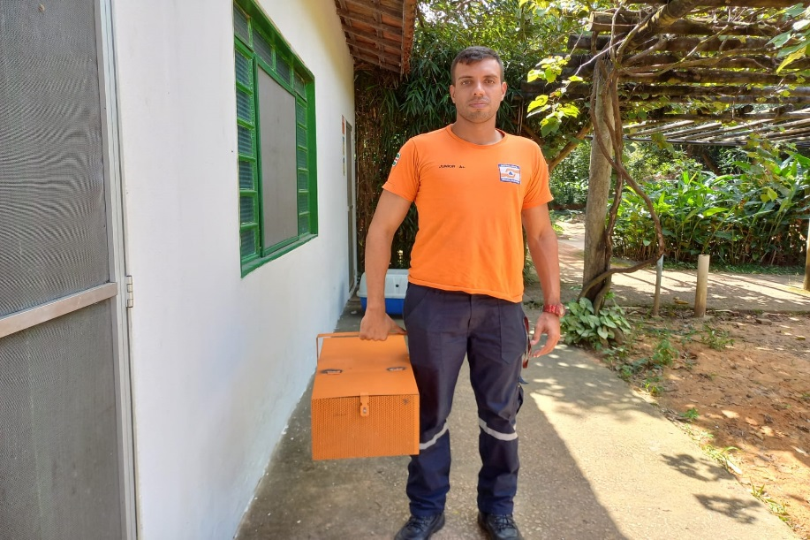
(43315) - Caranguejo-guaiamum, encontrado em via pública. Entregue pela Defesa Civil de Várzea Paulista no dia 19-03-2023.

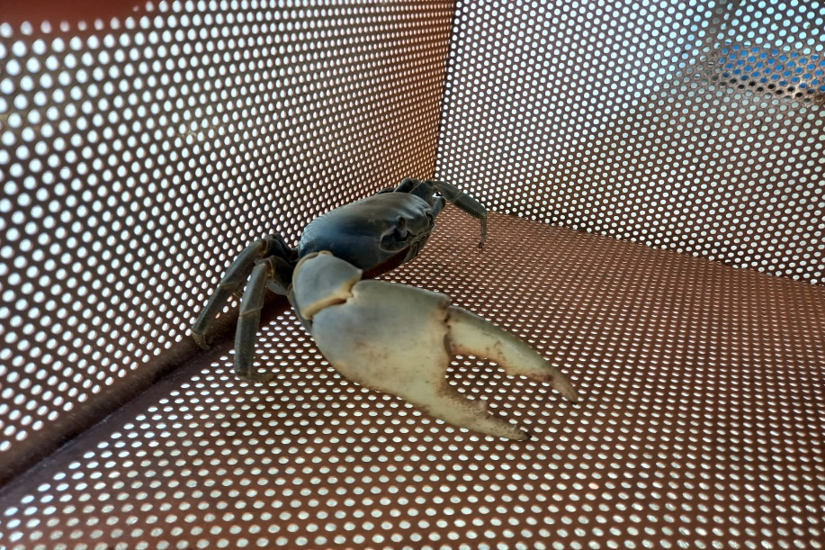
(43315) - Caranguejo-guaiamum.

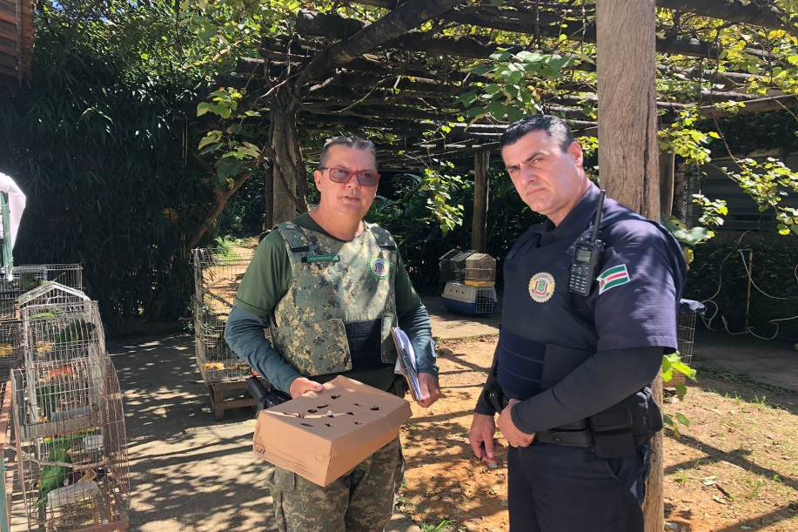
(43322) – Gambá-de-orelha-preta, órfão, atacado por cão. Entregue pela Guarda Municipal de Várzea Paulista no dia 20-03-2023.

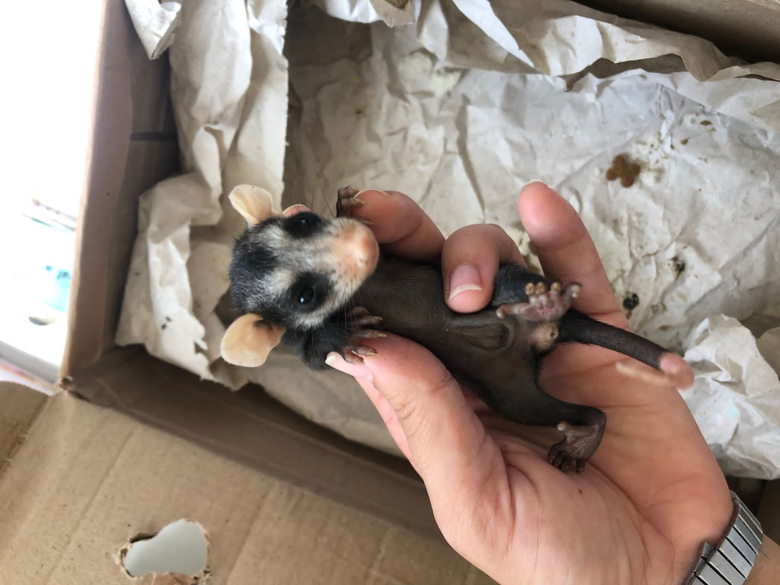
(43322) – Gambá-de-orelha-preta.

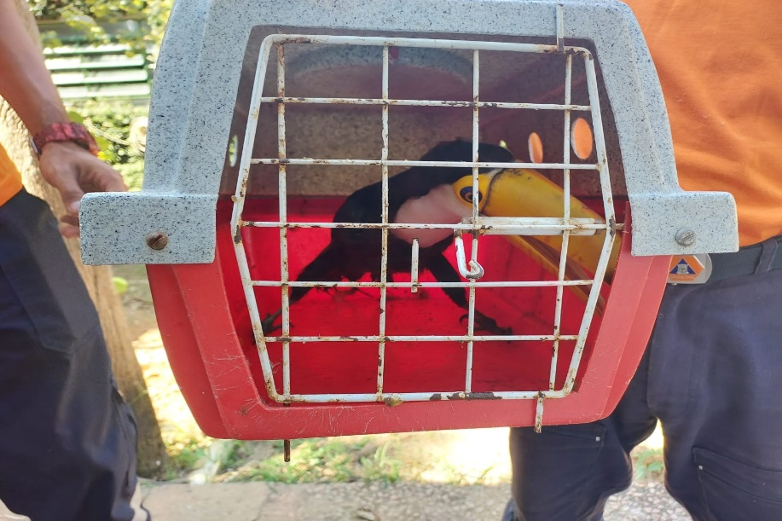
(43345) - Tucano-toco, jovem, com asas cortadas bilateralmente. Entregue pela Defesa Civil de Várzea Paulista no dia 21-03-2023.

